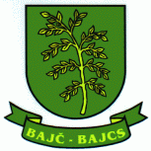

***BAJCS KÖZSÉG szeretettel meghív minden gyermeket***

***GYERMEKNAPRA***



***amely***

**2023 június 03-án (szombaton) 15:00 órai kezdettel lesz a helyi focipályán**

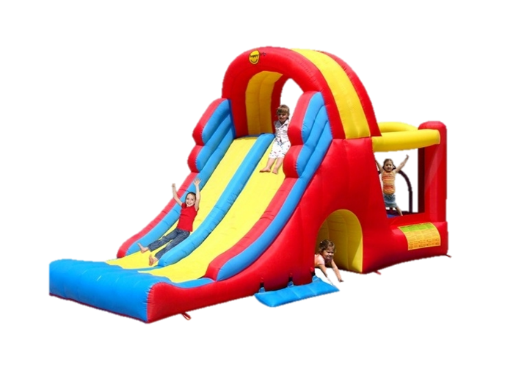



**Szeretettel Várunk benneteket sok szórakoztató játékkal és egyéb érdekességel!**

***Légvár***

***hab party***

***Kosárlabda játék***